南部辦事處： 【印刷品】
80045 高雄市新興區民生一路206號9樓之3
電話：(07)229-8311 傳真：(07)229-9095



財團法人罕見疾病基金會 南部辦事處
做自己最好的陪伴-罕你不孤單

--107年罕病家屬身心支持團體

親愛的家屬，多年來身為照顧者的您，身心經歷許多不為人知的煎熬與困難，邀請您參加支持團體，藉由團體成員的分享與支持，學習愛護自己，重新調整得著力量！

- 主辦單位：財團法人罕見疾病基金會
- 活動日期：107年7月28日、8月4日、8月18日、8月25日(星期六)，
下午12:30-17:30共4場
 活動地點：南部辦事處活動教室(高雄市新興區民生一路206號9樓之3)
- 團體帶領講師：張瓊方諮商心理師 (元品心理諮商所)
 參加對象：罕見疾病病友之家屬與主要照顧者

- 報名方式：1.將報名表填妥後郵寄至800高雄市民生一路206號9樓之3
2.傳真至(07)229-9095
3.線上表單：(掃描右側條碼也可以報名)
- 報名截止日：即日起至7月23日(一)止聯絡窗口(07)229-8311轉12洽張僖珍社工師
 為鼓勵高雄以外縣市家屬踴躍參加，本活動將提供定額交通補助，每家限兩位家屬(不含病友)。
- 活動流程：
時間 | 7/28 | 8/4 | 8/18 | 8/25
12:30-13:00 | 報到
13:00-13:10 | 介紹講師與活動流程
13:10-17:10 | 陪伴第一步  我的故事 | 陪伴第二步  心的地圖 | 陪伴第三步  修復往前 | 陪伴第四步  有你真好
17:10~17:15 | 大合照&賦歸
財團法人罕見疾病基金會南部辦事處
107年家屬身心支持團體 報名表
報名者姓名： | 年齡： | 性別：
與病友關係： 病友姓名： 疾病名稱：
連絡電話：
地址：
對團體的期待：

地址：800 高雄市新興區民生一路206號9樓之3
電話：（07）229-8311轉12 聯絡人：張僖珍 社工師 線上表單：
傳真：（07）229-9095 (請來電確認是否完成報名)

活動地點地圖：
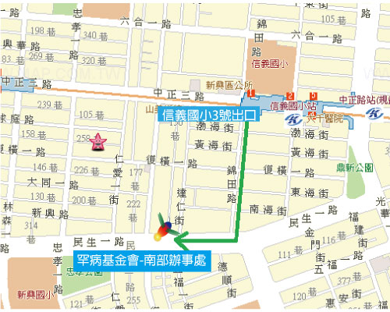
投幣式平面停車場 位置：復興一路（中正三路與民生一路間）店家初鹿牧場旁
停車車格數：6格
開放時間：24H
計費方式：每小時30元

